1.语音识别引擎框架解析
开源（并不是说所有的代码都公开，但是测试源码是公开）
---> 科大讯飞SDK原生包
gec210/
inc/ :gec6818工程中使用函数的头文件
lib/ :gec6818工程中使用的库文件
voicectl.c: 开发板端控制的源码

x86/
bin/
msc/ ---> 识别的记录文件
pcm/ ---> 识别的音频文件
main ---> 可执行文件 语音识别服务器
cmd.bnf ---> 识别的语法文件
result.xml：SDK识别的结果存档
example/
asr_record_demo：SDK的例程
asr_record_demo.c 服务器代码
lib/
SDK的识别库
BNF语法手册.pdf

Makefile：工程管理文件，用于编译程序
2.语音识别引擎语法规则文件配置

#BNF+IAT 1.0 UTF-8;

!grammar cmd;
!slot <cmd>;
!start <cmdstart>;

<cmdstart>:<cmd>;

<cmd>:显示一张图片!id(3)|你好!id(2)|再见!id(999);
3.语音识别引擎服务器搭建
0.保证开发板和Ubuntu网络是可以ping通的

1.修改语法------在windows环境下打开修改
x86\bin\cmd.bnf
2.编译SDK
cd /mnt/hgfs/share/robot/x86/examples/asr_record_demo

make clean
make
3.切换可执行文件的路径下测试服务器是否可以搭建成功
cd /mnt/hgfs/share/robot/x86/bin
./main
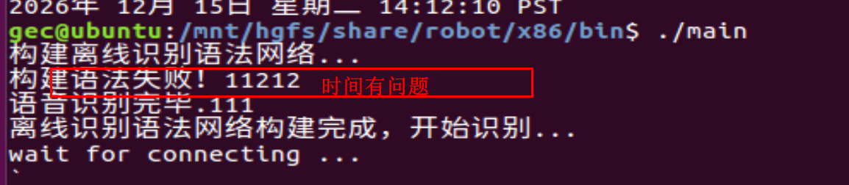
讯飞错误码查询：https://www.xfyun.cn/document/error-code?code=
4.修改Ubuntu日期为2016.12.15123456
按键 ctrl+c
sudo date -s "20161215 14:12:10"
5.再次执行文件
./main
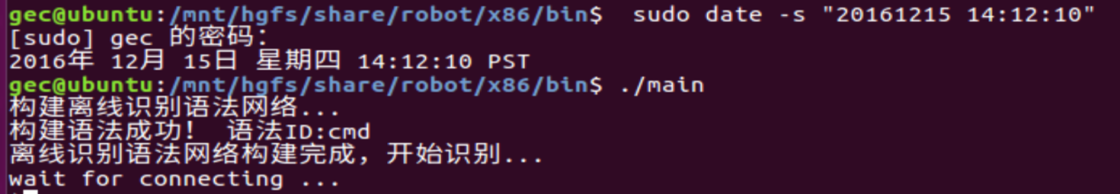
测试没问题，ctrl+c结束程序
